Описание товара:
Вас приветствует система GPS-OSD, которая была специально разработана для элекро-самолетов и обладает следующими характеристиками:
- вывод координат GPS на дисплей, отображение времени, скорости
- вольтметр и секундомер
- индикатор мощности принятого сигнала
- управление информацией на дисплее
- поддержка NTSC и PAL сигналов
- поддержка антизашумления передающего сигнала
- возможность ручной калибровки

Характеристики:
Вес: основной платы - 4.6г / GPS модуля – 22г
Размеры: основной платы - 34x20x4 мм / GPS модуля - 35x35x5мм
Рабочее напряжение: основной платы - 7.4~12V / GPS модуля - 5V

Соединения и кнопки:
2.1 Кнопка 1 – Порт подключения
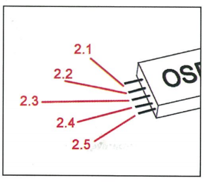
Порт, через который питается OSD, обычно параллелен батарее.
2.2. Кнопка 2 – Вспомогательный порт для определения напряжения
К этому порту присоединяется дополнительное устройство для измерения напряжения
2.3 RSSI - индикатор мощности принятого сигнала
По уровню напряжения можно определить силу сигнала радиопередатчика.
2.4 GPS – Порт GPS
Присоедините модуль GPS для измерения скорости и времени.
2.5. Видео – Порт для наложения видео
Для накладывания видеосигнала на видеооборудование

Предлагаемая схема соединения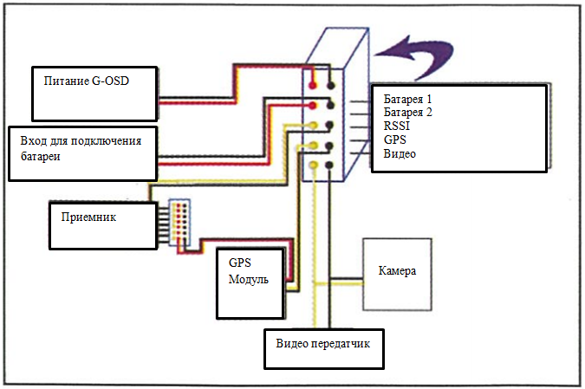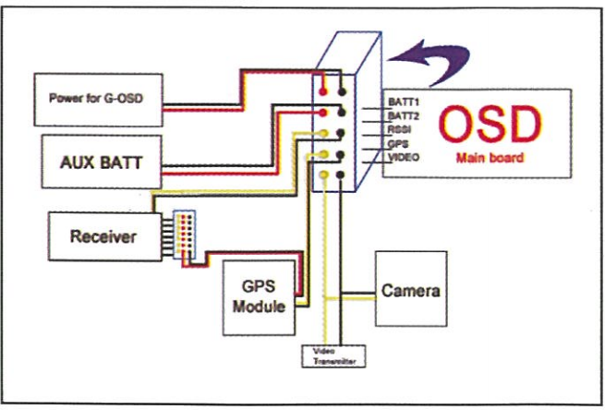
Основная панель OSD

Интерфейс
3.1 вывод координат GPS на дисплей
3.2 местное время и сила получаемого сигнала
3.3 Установление GPS-сигнала (IND: не установлен, FIX: установлен) и GPS высота в данной позиции.
3.4 V1: напряжение OSD, V2: напряжение на вспомогательном оборудовании
3.5. Скорость (км/ч) и секундомер
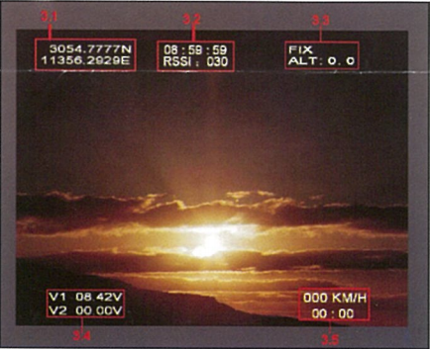

Инструкция по калибровке
На задней части устройства есть три кнопки и переключатель со следующими функциями:
4.1. Ручная калибровка значения напряжения для батареи 1.
4.2. Ручная калибровка значения напряжения для батареи 2.
4.3. Ручная калибровка значения дисплея RSSI.
4.4. Калибровка величин значения помех OSD.

Мы предлагаем использовать восокоточный вольтметр во время ручной калибровки вольтажа.
Режим Временной зоны: Зажмите за кнопку 4.4. на картинке до нормального соединения и выключения. Затем вы войдете в режим настройки часовых зон/часовых поясов.
000—023 – для 24 часовых зон.
Увеличение значения соответствует увеличения номера зоны на Восток. К примеру на картинке «008» - Восточный часовой пояс 8, время в Пекине. «019» - Западный часовой пояс 5, время в Нью-Йорке. (Как я поняла, это то, что обычно обозначают GMT+8 для Пекина, GMT-5 для Нью-Йорка, GMT+3 для Москвы и т.д.

Внимание:
5.1 Время установки сигнала позиционирования GPS зависит от силы сигнала. Обычно необходима минута, если нет никаких помех сигналу.
5.2. Эта OSD специально разработана для электрических микро-самолетов и ее нельзя использовать для других целей.
5.3. Используйте только в доступных пределах и не выпускайте самолет из зоны видимости.
5.4 Управляйте самолетом на открытой местности без людей.
5.5 Питайте самолет в соответствии с необходимым напряжением и используйте надежный источник энергии.
5.6. Не эксплуатируйте, не переделивайте, «не прокачивайте» прибор самовольно (не по инструкции)
5.7. Не давайте детям и смотрите, чтобы они не запихнули прибор в рот.
5.8. Запрещено использовать на заправках и в других местах, где нельзя использовать радио-сигналы.

- GPS модули от OSD-EX будет отличаться, т.к. они из другой партии, но это не повлияет на их использование.
- Точность GPS обычно зависит от GPS сигнала. При низком сигнале значения будут варьироваться.
- Установка временных зон на OSD-EX в соответствии с формой ниже (Опция «Time Zone selection / выбор часового пояса»)

